Azərbaycan Dövlət İqtisad Universitetinin (UNEC)

rektoru prof. Ə.C.Muradova

_________________________________________

***(Kafedrasının, TM-nin)***

_________________________________________

***(professoru, dosenti, baş müəllimi, müəllimi,***

***ictimai əsaslarla tədqiqatçısı)***

_________________________________________

***(Soyadı, adı, atasının adı)***

tərəfindən

ƏRİZƏ

Hörmətli Ədalət müəllim,

Yazıb Sizdən xahiş edirəm ki, aşağıda qeyd etdiyim fəaliyyətimin (fəaliyyətimizin) Azərbaycan Dövlət İqtisad Universitetinin (UNEC) “Nüfuzlu elmi nəşrlərdə əsərləri çap olunan əməkdaşların mükafatlandırılması haqqında” qaydalarını rəhbər tutaraq müəyyən olunmuş dərəcədə qiymətləndirilməsi üçün müvafiq göstəriş verərdiniz.

***Müəllifin nüfuzlu elmi nəşr platformasındakı ( Web of Science və ya Scopus) müəllif profilinin (profillərinin) linki:***

***Elmi əsərin adı:***

***İndekslənmə bazası:*** Scopus və ya Web of Science

***Nəşr tarixi:*** XX.XX.202X

***İndekslənmə ayı, ili:*** XX.202X

***Elmi əsərin nüfuzlu elmi nəşr platformasında ( Scopus və ya Web of Science) indekslənməsini təsdiq edən link:***

***Elmi əsərin növü:*** (Məqalə, Kitab, Kitab fəsili və s.)

***Digital Object Identifier:*** DOI

***Elmi nəşrin adı:*** (Jurnal ISSN XXXX-XXXX, kitab və ya kitab bölməsi)

***Elmi əsərin nəşrin rəsmi saytındakı (jurnal, kitab və s.) linki:***

***Kvartili:***

***Həmmüəlliflər:*** (Soyadı, Adı)

Surətlər (screenshot):

1. Elmi əsərin nəşrin rəsmi saytındakı (jurnal, kitab və s.) tam surəti (nəşr tarixi, adı və s.);

2. Elmi əsərin nüfuzlu elmi nəşr platformasında (Scopus və ya Web of Science) yerləşməsini təsdiq edən müvafiq internet səhifənin surəti

İmza:

Adı, soyadı:

Tarix:

**NÜMUNƏ**

Azərbaycan Dövlət İqtisad Universitetinin (UNEC)rektoru prof. Ə.C.Muradova “Mühəndislik və tətbiqi elmlər” kafedrasının professoru, “Kompozit Materiallar TM”-nin ictimai əsaslarla rəhbəri ***f.e.d. Rzayev Mirzə oğlu*** “Mühəndislik və tətbiqi elmlər” kafedrasının müdiri,“Kompozit Materiallar TM”-nin ictimai əsaslarla tədqiqatçısı ***f.f.d. Nağıyev Tural Qulu oğlu*** və “Kompozit Materiallar TM”-nin ictimai əsaslarla tədqiqatçısı ***Vessally Esmail*** tərəfindən

ƏRİZƏ

Hörmətli Ədalət müəllim,

Yazıb Sizdən xahiş edirəm ki, aşağıda qeyd etdiyimiz fəaliyyətimizin Azərbaycan Dövlət İqtisad Universitetinin (UNEC) “Nüfuzlu elmi nəşrlərdə əsərləri çap olunan əməkdaşların mükafatlandırılması haqqında” qaydalarını rəhbər tutaraq müəyyən olunmuş dərəcədə qiymətləndirilməsinə müvafiq göstəriş verərdiniz.

***Müəllifin nüfuzlu elmi nəşr platformasındakı ( Web of Science və ya Scopus) müəllif profillərinin linki:*** <https://www.scopus.com/authid/detail.uri?authorId=36779821200>, [https://www.scopus.com/authid/detail.uri?authorId=56830565900](https://www.scopus.com/authid/detail.uri?authorId=56830565900&origin)

<https://www.scopus.com/authid/detail.uri?authorId=22982172500>

***Elmi əsərin adı:*** Adsorption of sarin on zigzag boron-nitride nanotubes (BNNTs) via DFT

***İndekslənmə bazası:*** Scopus

***Nəşr tarixi:*** 29.11.2024

***İndekslənmə ayı, ili:*** Yanvar 2025

***Elmi əsərin nüfuzlu elmi nəşr platformasında ( Scopus və ya Web of Science) indekslənməsini təsdiq edən link:*** <https://www.scopus.com/record/display.uri?eid=2-s2.0-85210279848&origin=resultslist>

***Elmi əsərin növü:*** Məqalə

***Digital Object Identifier:*** 10.1016/j.comptc.2024.114976

***Elmi nəşrin adı:*** Computational and Theoretical Chemistry Computational and Theoretical Chemistry (ISSN 2210-271X)

***Elmi əsərin nəşrin rəsmi saytındakı (jurnal) linki:*** <https://www.sciencedirect.com/science/article/pii/S2210271X24005152?via%3Dihub>

***Kvartili:*** Q2

***Həmmüəlliflər:*** Behmagham Farnaz, Arshadi Sattar, Sur Dharmesh, Ganesan Subbulakshmi

Surətlər (screenshot):

1. Elmi əsərin nəşrin rəsmi saytındakı (jurnal, kitab və s.) tam surəti (nəşr tarixi, adı və s.)1;

2. Elmi əsərin nüfuzlu elmi nəşr platformasında (Scopus və ya Web of Science) yerləşməsini təsdiq edən müvafiq internet səhifənin surəti2

|  |  |  |
| --- | --- | --- |
| İmza:  Adı, soyadı:  Tarix: | İmza:  Adı, soyadı:  Tarix: | İmza:  Adı, soyadı:  Tarix: |

1.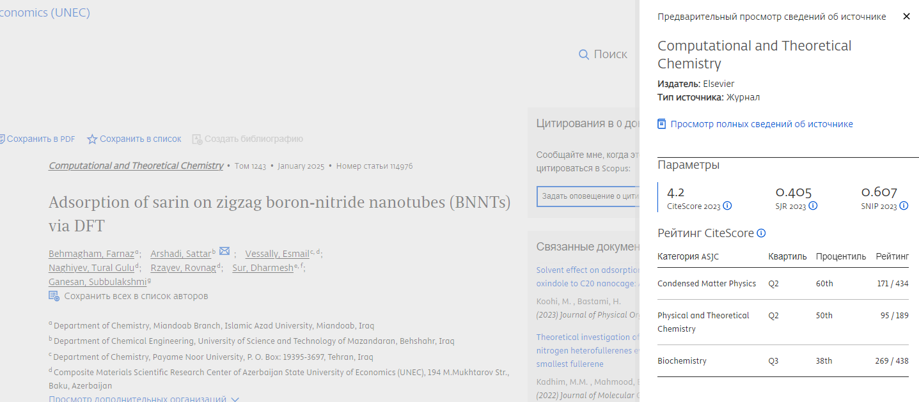

2.

